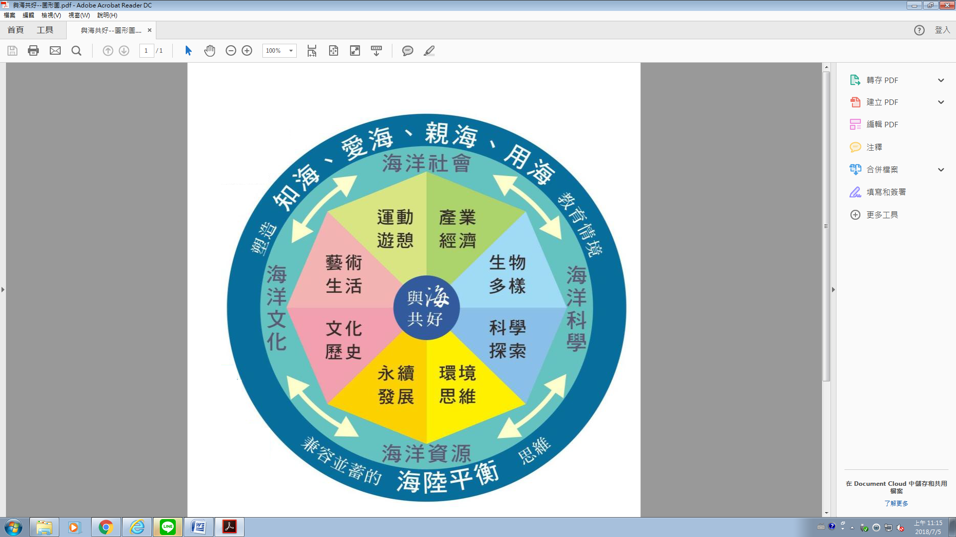
附件：投稿格式說明，徵文WORD檔請在第一頁填寫以下資料（標紅字部分，請在投稿時自行刪除）
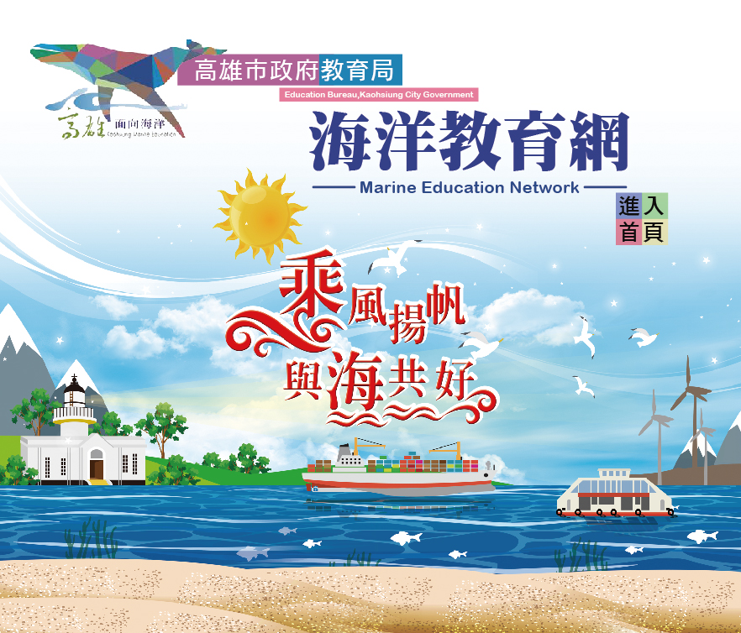 投稿高雄市105~106學年度《海洋雙星》海洋教育季刊第三季徵稿
姓名 |  | 身分別 | 學生，就讀學校  教師，服務學校  市民，服務單位  其他：
學校(學生需填) |  | 年級  (學生需填)
聯絡電話 | 市話：  手機： | E-mail
主題軸 | 海洋社會  海洋科學 | 海洋文化  細類  (請勾選) | 海洋運動遊憩  海洋產業介紹  海洋生物探查  海洋科學探究
投稿類別 | 散文 研究 心得感想 其他：
備註：
(1) 文章入選並刊登於《海洋雙星》海洋教育季刊者可獲贈稿費（需提供授權書）。
(2) 主辦單位保有變更活動計畫之權利。
(3) 第三季刊主題請來稿者聚焦於【海洋社會、海洋科學】；
投稿信箱：m9001225@yahoo.com..tw （來稿標題一律為「投稿：《海洋雙星》海洋教育季刊」）
(4)本案連絡人:高雄市立前鎮國中教務處張志遠主任(07)8217677#11

徵文正文，請由第二頁開始

科學意象—「探索海生館」(此為範例，副標題有無不限、亦可自行訂定)

備註：來稿者之稿件會依據審稿機制，由審查委員做部分的內容修正，包含字體大小與編排等。

正文……………………………………………….

